EPDK Petrol Piyasası Stok İzleme Sistemi Web Servis Kullanım Kılavuzu
İçindekiler
1. Erişim Bilgileri 3
1.1. Gerçek Ortam Erişim Bilgileri 3
1.2. Test Ortamı Erişim Bilgileri 3
2. Oturum Açma İşlemi 3
2.1. Login (Post) 4
3. Veri Gönderme-Alma İşlemi İçin Kullanılan Petrol Piyasası Stok İzleme Web Servis Metotlarının Kullanımı 5
3.1. Lisansakayitlitanklistesisorgu (Lisansa Kayıtlı Tankları Listele) (Get,Post) 5
3.2. Petrolturlerisorgu (Sistemde Kayıtlı Olan Petrol Turlerini Listele) (Get,Post) 7
3.3. Tablodep1 9
3.3.1. Save (Yeni Kayıt Girişi) (Post) 9
3.3.2. Update (Mevcut Kayıtın Güncellenmesi) (Post) 12
3.3.3. Delete (Mevcut Kayıtın Silinmesi) (Post) 13
3.4. TabloDep1Sorgu (Dep1 Tablosu Gönderimlerini Listele) (Get,Post) 13
3.5. Tablodep2 15
3.5.1. Save (Yeni Kayıt Girişi) (Post) 15
3.5.2. update (Mevcut Kayıtın Güncellenmesi) (Post) 17
3.5.3. Delete (Mevcut Kayıtın Silinmesi) (Post) 18
3.6. TabloDep2Sorgu (Dep2 Tablosu Gönderimlerini Listele) (Get,Post) 18
3.7. Tablodep2hiz (Dep2 Tablosu Depolama Hizmetlerini Listele) (Get,Post) 20
3.8. TabloDR 21
3.8.1. Save (Yeni Kayıt Girişi) (Post) 21
3.8.2. Update (Mevcut Kayıtın Güncellenmesi) (Post) 23
3.8.3. Delete (Mevcut Kayıtın Silinmesi) (Post) 24
3.9. TabloDRSorgu (DR Tablosu Gönderimlerini Listele) (Get,Post) 24
3.10. TabloDRhiz (DR Tablosu Depolama Hizmetlerini Listele) (Get,Post) 24
3.11. TabloK 25
3.11.1. Save (Yeni Kayıt Girişi) (Post) 25
3.11.2. Update (Mevcut Kayıtın Güncellenmesi) (Post) 27
3.11.3. Delete (Mevcut Kayıtın Silinmesi) (Post) 28
3.12. TabloKSorgu (DR Tablosu Gönderimlerini Listele) (Get,Post) 28
3.13. TabloKhiz (DR Tablosu Depolama Hizmetlerini Listele) (Get,Post) 29
3.14. TabloDAT 29
3.14.1. Save (Yeni Kayıt Girişi) (Post) 29
3.14.2. Update (Mevcut Kayıtın Güncellenmesi) (Post) 32
3.14.3. Delete (Mevcut Kayıtın Silinmesi) (Post) 33
3.15. TabloDATSorgu (DAT Tablosu Gönderimlerini Listele) (Get,Post) 33
3.16. TabloDATTemin 34
3.16.1. Save (Yeni Kayıt Girişi) (Post) 34
3.16.2. Update (Mevcut Kayıtın Güncellenmesi) (Post) 38
3.16.3. Delete (Mevcut Kayıtın Silinmesi) (Post) 39
3.17. TabloDATTemin (DATTemin Gönderimlerini Listele) (Get,Post) 39
Ekler 40
Ek-1 – Veri Gönderme-Alma İşlemi Sırasında Alınan Hata Mesajları 40
Ek-2 – Bildirim Gönderme Periyotlarını Belirten Tablo 40

Erişim Bilgileri

Gerçek Ortam Erişim Bilgileri
Uygulama kapsamındaki metotlar ve servislere ilişkin bilgiler aşağıdaki linklerde yer almaktadır:
- Gerçek Ortamda Oturum Açma işlemi için kullanılan adres:
https://petrolstok.epdk.gov.tr/petrolstok/api/authentication/login

- Gerçek Ortamda Veri Gönderme-Alma işlemi için kullanılan adres:
https://petrolstok.epdk.gov.tr/petrolstok/api/(İşlem yapılacak tablo adı)/(Metot adı)
metot adı: Bölüm 3’te detayları açıklanan metotlar

Test Ortamı Erişim Bilgileri
Uygulama kapsamındaki metotlar ve servislere ilişkin bilgiler aşağıdaki linklerde yer almaktadır:
- Test Ortamında Oturum Açma işlemi için kullanılan adres:
https://petrolstok-test.epdk.gov.tr/petrolstok/api/authentication/login

- Test Ortamında Veri Gönderme-Alma işlemi için kullanılan adres:
https://petrolstok-test.epdk.gov.tr/petrolstok/api/(İşlem yapılacak tablo adı)/(Metot adı)
metot adı: Bölüm 3’te detayları açıklanan metotlar

Sisteme İlişkin Bilgi, Destek, Sorun Öneri Bildirimleri için;
petrolstok@epdk.gov.tr adresine e-posta gönderilebilir veya 0312- 2014774 numaralı telefondan destek alınabilir.

Oturum Açma İşlemi
Uygulamada oturum açma metodu dışındaki tüm metotlar token parametresi ile çalışmaktadır. Dağıtıcı lisans sahipleri authentication/login metodu ile başarılı bir oturum açma işlemi yaptığında token elde eder. Token, oturum zaman aşımına uğramadığı sürece (zaman aşımı süresi 60 dakikadır.) girdi parametresi olduğu metotlarda kullanılacaktır.
- Geçersiz bir token ile metotların çağırılması durumunda metotlar aşağıdaki JSON nesnesini döner:
{
"success": false,
"message": "Token : Geçerli değil !"
}
- Uygulama hatası alması durumunda metotlar örnek olarak aşağıdaki gibi hata mesajları döner:
{
"success": false,
"message": "Lisansa Tanımlı Tank Bulunamadı."
}

Login (Post)

Request(Talep):
Adres:
https://petrolstok.epdk.gov.tr/petrolstok/api/authentication/login
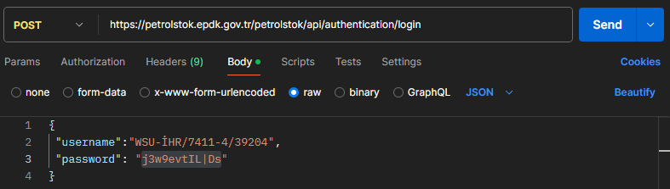
Response(Yanıt):
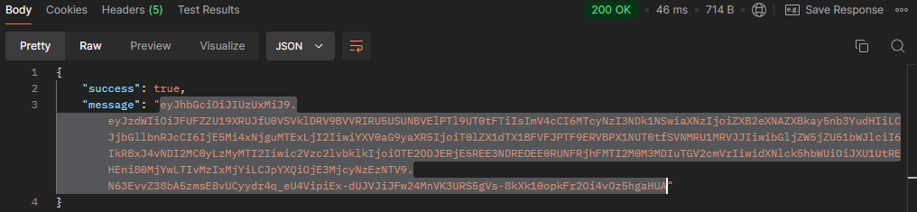
Metodun çalışabilmesi için girilmesi gereken parametrelerden ilki username(kullanıcı adı) dir. Kullanıcı adının formatı WSU-“Lisans No.(ör: DAĞ/123456/00003)” şeklindedir.
İkinci parametre ise password(şifre) dir. Burada kullanılması gereken şifre, uygulama üzerinde Kurum tarafından dağıtıcı firmaya iletilmiş olan şifredir.

Lisans sahipleri lisans türlerine göre sadece aşağıda belirtilen tablolara veri gönderimi gerçekleştirebilirler:
Dağıtıcı lisansına sahip olan kullanıcılar tüm tablolara
Depolama lisansına sahip olan kullanıcılar TabloDEP1, TabloDEP2, TabloDATTEMİN tablolarına
Rafineri lisansına sahip olan kullanıcılar TabloDAT haricindeki tüm tablolara
Sistemdeki metotların çalıştırılabilmesi için kullanılan token(oturum açma bilgileri) verisini login metodu ile elde edebilmek için username(kullanıcı adı) ve password(şifre) bilgileri girilerek talep gönderilir. Bu metodun döndüğü cevap görüleceği üzere tek bir metin şeklindedir.
- Oturum açma işlemi başarılı ise, token cevabı döner. Üretilen ve message parametresi içerisinde yer alan bu token kopyalanarak Şarj Otomasyon web servislerinde Bölüm 3.1’de anlatıldığı şekilde kullanılacaktır.
- Başarısız ise, mesaj cevabı(hata mesajı) döner:
Şifre yanlış olduğunda aşağıdaki hata mesajı görüntülenir:
{
"success": false,
"message": "Şifre Hatalı!"
}
Kullanıcı adı yanlış olduğunda aşağıdaki hata mesajı görüntülenir:
{
"success": false,
"message": "Kullanıcı Adı - WSU-DAĞ/4260-2/3212 Hatalı!"
}

Veri Gönderme-Alma İşlemi İçin Kullanılan Petrol Piyasası Stok İzleme Web Servis Metotlarının Kullanımı

Lisansakayitlitanklistesisorgu (Lisansa Kayıtlı Tankları Listele) (Get,Post)
Adres:
https://petrolstok.epdk.gov.tr/petrolstok/api/lisansakayitlitanklistesisorgu
- Token kullanarak oturum açma:
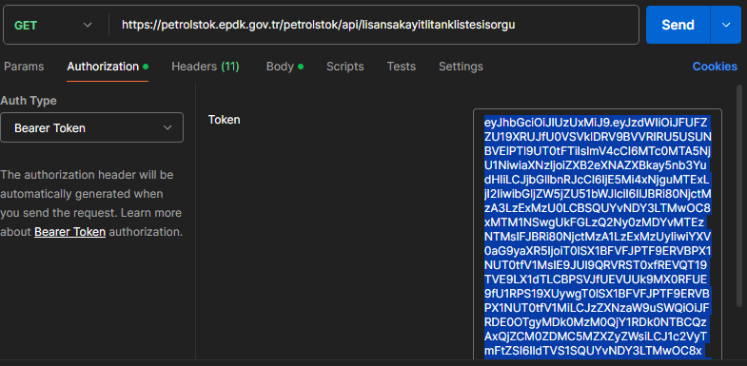
Not: Bu ve kılavuzun devamındaki diğer metotların çalıştırılabilmesi için öncelikle; üstte yer alan ekran görüntüsünde görüldüğü şekilde Bölüm 2.1 de kullanımı anlatılmış olan login metodu kullanılarak elde edilmiş olan token verisi Authorization kısmındaki “Token” parametresinin girildiği alana kopyalanmalıdır. Type olaraksa Bearer Token seçilmelidir.
Bundan sonra kullanımı anlatılan metotlar için Oturum Açma adımı tekrarlanmamıştır ancak oturum açabilmek için gerçekleştirilmelidir.
Metodun Body kısmına girilen parametrelerle kullanımı aşağıda anlatılmaktadır:
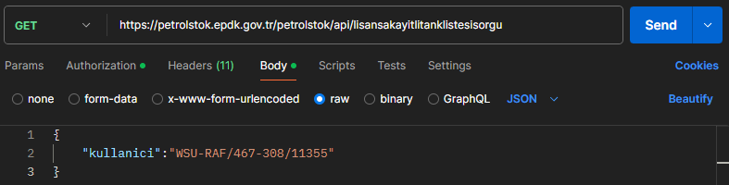
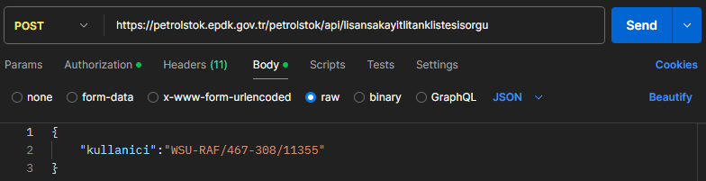
{
"success": true,
"message": null,
"data": [
{
"id": 1314,
"tesisIlIlce": "KIRIKKALE - BAHŞİLİ",
"tankTuru": "Gümrüklü",
"tankNo": "T1",
"yakitTuru": "Motorin",
"kapasiteM3": 1200.00000
}
]
}

Bu metot sorgulamanın gerçekleştirildiği tarihte, parametrede verilen kullanici (lisans sahibi kullanıcı adı) ile belirtilen lisansa kayıtlı tankları listeler. Bu kullanıcı login metodunda(Bölüm 2.1) token almak için kullanılan kullanıcıyla aynı olmalıdır. Kılavuzun devamında yer alan diğer tüm metotlarda da bu kullanici parametresinin girilmesi gerekmektedir.
Dönen cevaptaki success parametresi işlemin başarılı olarak sonuçlandığını belirtmek amacıyla “true” değerini ve message “null” değerini(işlem sırasında herhangi bir hata mesajı alınmamışsa) alır. data parametresinde ise sistemdeki verilere ait liste yer alır.
Dönen cevap yukarıdaki gibi JSON formatında bir dizi(array)dir.
Not: Doküman içerisinde kullanımı anlatılan tüm metotlar için success, message ve data parametreleri aynı bağlamda kullanılmaktadır. Message ve data parametrelerinin içeriği yapılan işlemin türüne uygun olarak değişiklik göstermektedir.

Petrolturlerisorgu (Sistemde Kayıtlı Olan Petrol Turlerini Listele) (Get,Post)
Adres:
https://petrolstok.epdk.gov.tr/petrolstok/api/petrolturlerisorgu
Metodun Body kısmına girilen parametrelerle kullanımı aşağıda anlatılmaktadır:
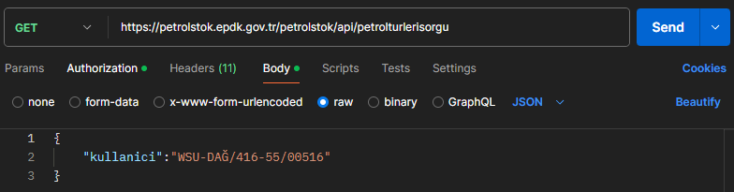
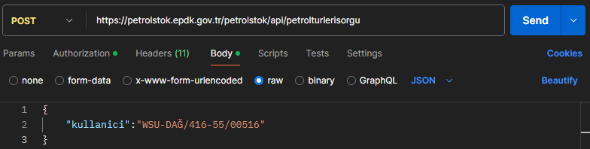
{
"success": true,
"message": null,
"data": [
{
"gtipNo": "1111.00.00.00.01",
"petrolTuru": "Rafineri Yakıt Gazı",
"basTarih": "2017-01-01T00:00:00",
"bitTarih": null
},

{
"gtipNo": "2207.20.00.10.09",
"petrolTuru": "Dökme Etil Alkol (Benzin Türlerine Harmanlanan Ürün)",
"basTarih": "2023-02-14T00:00:00",
"bitTarih": null
},

{
"gtipNo": "2707.10.00.00.00",
"petrolTuru": "Benzol (benzen)",
"basTarih": "2017-01-01T00:00:00",
"bitTarih": null
},
{
"gtipNo": "2707.20.00.00.00",
"petrolTuru": "Toluol (toluen)",
"basTarih": "2017-01-01T00:00:00",
"bitTarih": null
},
{
"gtipNo": "2707.30.00.00.00",
"petrolTuru": "Ksilol",
"basTarih": "2017-01-01T00:00:00",
"bitTarih": null
},
{
"gtipNo": "2707.50.00.00.11",
"petrolTuru": "Solvent nafta (çözücü nafta)",
"basTarih": "2017-01-01T00:00:00",
"bitTarih": null
},
{
"gtipNo": "2707.50.00.00.19",
"petrolTuru": "Solvent Nafta (Diğerleri)",
"basTarih": "2017-01-01T00:00:00",
"bitTarih": null
}

]
}

Bu metot sorgulamanın gerçekleştirildiği tarihte gecerli olan sistemdeki petrol türlerini listeler. Burada parametre olarak girilen kullanıcı login metodunda(Bölüm 2.1) token almak için kullanılan kullanıcıyla aynı olmalıdır.
Dönen cevaptaki success parametresi işlemin başarılı olarak sonuçlandığını belirtmek amacıyla “true” değerini ve message “null” değerini(işlem sırasında herhangi bir hata mesajı alınmamışsa) alır. data parametresinde ise gönderilen verilere ait liste yer alır.
Dönen cevap yukarıdaki gibi JSON formatında bir dizi(array)dir.

Tablodep1

Save (Yeni Kayıt Girişi) (Post)
Adres:
https://petrolstok.epdk.gov.tr/petrolstok/api/tablodep1/save
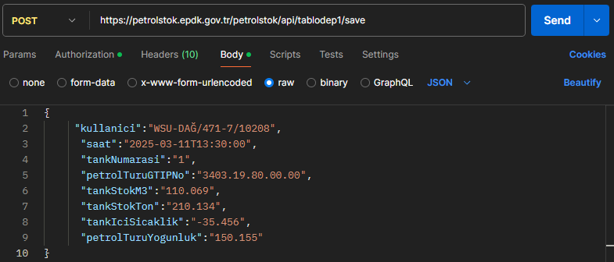
Bu metodu çalıştırabilmek için girilmesi gereken parametreler sırasıyla şunlardır:
kullanici(Lisans sahibi kullanıcı adı) | - Veri gönderimi yapacak olan kullanıcıya ait lisans numarasıyla bağlantılı kurum  tarafından iletilmiş olan kullanıcı adıdır. Bu kullanıcı login metodunda(Bölüm 2.1) token almak için kullanılan kullanıcıyla aynı olmalıdır.  (hata mesajı: “Kullanıcı Adı Hatalı !”)  - Kullanıcının lisansı(lisansın türü) bu tabloyu göndermeye yükümlü değil ise(login metodunda(Bölüm 2.1) hangi lisans türündeki kullanıcıların hangi tablolara gönderim yapabileceği belirtilmiştir.) sistem hata mesajı verir.  (hata mesajı : "Bu Tabloyu gönderemezsiniz.")
saat(Verinin ait olduğu zaman) | Tarih(YYYY-AA-GG)(Yıl-Ay-Gün) - Saat(SS:DD:SaSa)(Saat:Dakika:Saniye)  (TarihTSaat) formatında gelmesi gerekmektedir.(Ör: 2024-12-27T11:19:00)  (tarih-saat)  - Zaman parametresi sadece dakika değeri olarak saat başı (:00) ve buçuklara (:30) ilişkin veri kabul etmektedir. Dolayısıyla, küsuratlı saatlere ilişkin veri gönderilmek istendiğinde sistem hata verir. (hata mesajı: “Yarım ve tam saatlerde veri gönderilebilir.”)  - En fazla 24 saat öncesine ait verinin gönderimi yapılabilir. Kaydın ait olduğu saatten sonraki 24 saat içerisinde gönderilmesi gerektiği için gönderim süresi aşılırsa sistem hata mesajı verir.  (hata mesajı: "Veri ekleme süreniz dolmuştur.")  Örnek: Eğer bugün tarih 30.09.2024(saat: 17:45:21) ise, girilebilecek veri 29.09.2024 (saat: 18:00:00) ’dan öncesine ait olamaz.  - Bulunulan tarihten ileri bir tarih-saat girilmesine sistem tarafından izin verilmemektedir.  Örnek: Eğer bugün tarih 30.09.2024(saat: 17:45:21) ise, girilebilecek veri 30.09.2024 (saat: 17:30:00) ve öncesine ait olabilir.  (hata mesajı: “Veri ekleme süreniz dolmuştur.”)
tankNumarasi | Depolama amaçlı kullanılan tanklara verilen numaradır. Lisans sahibinin talebi üzerine kurum tarafından sisteme eklenmektedir. (alfanümerik)  - İşlem yapan lisansa kayıtlı tank numaraları dışında herhangi bir tank numarası girilmemesi gerekmektedir. (Bir lisans için veri gönderim tarihinde sistemde tanımlı olan tankların listesinin nasıl elde edilebileceği Bölüm 3.1’de anlatılmıştır.)  TankNumarasi parametresi lisansa kayıtlı tanklar listesinde bulunmuyorsa, sistem hata verir.  (hata mesajı: "Girilen Tank Numarası Hatalı.")  - Sistemde işlem yapan dağıtıcı lisansına kayıtlı en az bir adet tank bulunması gerekmektedir.  Sistemde dağıtıcıya ait herhangi bir tank olmaması durumunda bu hata mesajı alınır.  (hata mesajı: "Lisansa Tanımlı Tank Bulunamadı.")
petrolTuruGTIPNo | Petrol türü GTİP No mevcut listede yer almayan bir numara ise, sistem hata verir. (metin)  - Sistemde tanımlı olan petrol türleri dışında herhangi bir petrol türü girilmemesi gerekmektedir. (Sistemde tanımlı olan petrol türlerinin listesinin nasıl elde edilebileceği Bölüm 3.2’de anlatılmıştır.)  (hata mesajı: “Girilen Petrol Türü Hatalıdır.”)
tankStokM3 | Metreküp cinsinden tank içerisindeki yakıt miktarıdır. (tam veya Virgülden sonra en fazla üç basamaklı Ondalık sayı)  - TankStokM3 parametresi virgülden sonra 3 haneyi aşıyorsa sistem hata verir.  (hata mesajı: "Girilen Ondalık Değeri En Fazla Üç Hane Olabilir..")  Örnek: 19.xyz şeklinde virgülden sonra en fazla 3 basamak girilebilir.  - TankStokM3 negatif girilirse sistem hata mesajı verir.  (hata mesajı: "Girilen Değer Pozitif sayı Olmalıdır.")  - TankNumarasi parametresi lisansa kayıtlı tanklar listesinde var ise, ancak TankStokM3 parametresi lisansa kayıtlı kapasiteden fazla ise sistem hata mesajı verir.  (hata mesajı: "Lisansa kayıtlı tankın kapasiteden fazla ürün gönderilemez (m3)")
tankStokTon | Ton cinsinden tank içerisindeki yakıt miktarıdır. (tam veya Virgülden sonra en fazla üç basamaklı Ondalık sayı)  - TankStokTon parametresi virgülden sonra 3 haneyi aşıyorsa sistem hata verir.  (hata mesajı: "Girilen Ondalık Değeri En Fazla Üç Hane Olabilir..")  Örnek: 19.xyz şeklinde virgülden sonra en fazla 3 basamak girilebilir.  - TankStokTon negatif girilirse sistem hata mesajı verir.  (hata mesajı: " Girilen Değer Pozitif sayı Olmalıdır.")  - TankNumarasi parametresi lisansa kayıtlı tanklar listesinde var ise, ancak TankStokTon parametresi lisansa kayıtlı kapasiteden fazla ise sistem hata mesajı verir.  petrolTuruYogunluk parametresi en fazla 2 Ton/M3 değerini alabildiği için TankStokTon parametresinin değerinin tankStokM3 parametresinin değerinin 2 katından fazla olmasına da sistem tarafından izin verilmemektedir.  (hata mesajı: "Lisansa kayıtlı tankın kapasitesinden fazla ürün gönderilemez (ton)")
tankIciSicaklik | Derece cinsinden tank içerisindeki yakıtın sıcaklık değeridir. (tam veya Virgülden sonra en fazla üç basamaklı Ondalık sayı)  - TankIciSicaklik parametresi virgülden sonra 3 haneyi aşıyorsa sistem hata verir.  (hata mesajı: "Girilen Ondalık Değeri En Fazla Üç Hane Olabilir..")  Örnek: 19.xyz şeklinde virgülden sonra en fazla 3 basamak girilebilir.  - TankIciSicaklik 200’den büyük veya -100’den küçük ise, sistem hata verir.  (hata mesajı: " Girilen Tank İçi Sıcaklık Değeri 200 Değerinden Büyük ve -100 Den Küçük Olmamalıdır.")
petrolTuruYogunluk | Kg/M3 cinsinden tank içerisindeki yakıtın yoğunluk değeridir. (tam veya Virgülden sonra en fazla üç basamaklı Ondalık sayı)  - PetrolTuruYogunluk parametresi virgülden sonra 3 haneyi aşıyorsa sistem hata verir.  (hata mesajı: "Girilen Ondalık Değeri En Fazla Üç Hane Olabilir..")  Örnek: 109.xyz şeklinde virgülden sonra en fazla 3 basamak girilebilir.  - Sadece boş(TankStokM3 ve tankStokTon parametrelerine de 0 değeri girilmiş olan) tanklar için 0 değeri kabul edilmektedir.  Bu şartlar sağlanmadan 0 değeri kabul edilmemektedir.  (hata mesajı: "Girilen Yoğunluk Değeri Hatalıdır.")  - Sadece 100 ila 2000 arasındaki yoğunluk değerleri kabul edilecektir. Bunlar dışındaki yoğunluk bildirimleri kabul edilmeyecektir.  (hata mesajı: "Girilen Yoğunluk Değeri Hatalıdır.")

Saat, TankNumarasi ve PetrolTuruGTIPNo parametrelerinin değerleri aynı olacak şekilde sisteme yeni bir kayıt gönderilemez. Bu şekilde tekrarlı kayıt gönderimine sistem tarafından izin verilmemektedir.
Bu durumda şu hata mesajı alınır: “Mükerrer Kayıt Lütfen Kayıt Bilgilerinizi Kontrol Ediniz.”

İşlem başarılı olduğunda aşağıdaki gibi bir yanıt döner:
{
"success": true,
"message": "44c418e9-b873-45a0-9a93-9d44a46b7463"
}
Burada success parametresinin değeri işlemin başarılı olduğunu belirtecek şekilde true olmalı ve işleme ait satırla ilgili tekil numara(id) messsage parametresinin içeriğinde görülmelidir. Bu id numarası aşağıda detayları verilmiş olan update (Mevcut Kayıtın Güncellenmesi) metodunda(Bölüm 3.3.2) id parametresi olarak kullanılacaktır.

Update (Mevcut Kayıtın Güncellenmesi) (Post)
Adres:
https://petrolstok.epdk.gov.tr/petrolstok/api/tablodep1/update
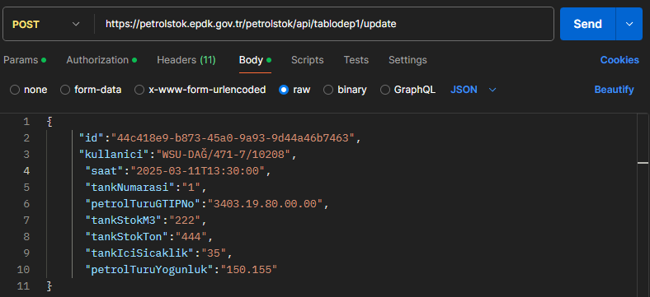
Bu metot kayıt bazında(bir id no. için) tabloDep1’e girilmiş olan stok bilgilerini güncellemek amacıyla kullanılmaktadır.
Metoda parametre olarak id ve güncellenmesi istenilen diğer parametrelerin (bir önceki save(Yeni Kayıt Girişi) metodunda(Bölüm 3.3.1) tarif edildiği şekilde) verileri girilmelidir.
İd numarası hatalı girildiğinde(olmayan bir Id no. girildiyse) şu hata mesajı alınır: “Girilen ID Değeri Hatalıdır.”
Not: Sadece gönderim süresi bitmemiş olan kayıtlarla ilgili güncellenme işlemi yapılabilir.
Saat, TankNumarasi ve PetrolTuruGTIPNo parametrelerinin değerleri sistemde mevcut olan başka bir kayıtla aynı olacak şekilde bir kayıt üzerinde güncelleme yapılamaz. Bu şekilde tekrarlı kayıt oluşumuna sistem tarafından izin verilmemektedir.
Bu durumda şu hata mesajı alınır: “Mükerrer Kayıt Lütfen Kayıt Bilgilerinizi Kontrol Ediniz.”
Doğru giriş yapıldığında güncelleme işleminin sonucu aşağıdaki gibi görüntülenecektir:
{
"success": true,
"message": "44c418e9-b873-45a0-9a93-9d44a46b7463"
}

Delete (Mevcut Kayıtın Silinmesi) (Post)
Adres:
https://petrolstok.epdk.gov.tr/petrolstok/api/tablodep1/delete
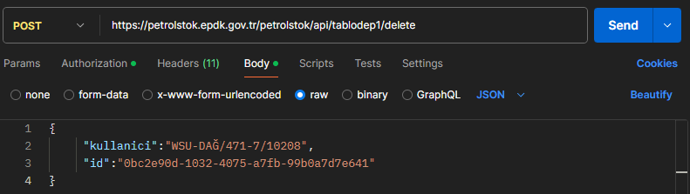
Bu metot kayıt bazında(bir id no. için) tabloDep1’e girilmiş olan stok bilgilerini silmek amacıyla kullanılmaktadır.
Metoda parametre olarak silinmek istenen kayıta ait id ve kullanici girilmelidir.
Not: Sadece gönderim süresi bitmemiş olan kayıtlarla ilgili silme işlemi yapılabilir.
Doğru giriş yapıldığında silme işleminin sonucu aşağıdaki gibi görüntülenecektir:
{
"success": true,
"message": null
}

TabloDep1Sorgu (Dep1 Tablosu Gönderimlerini Listele) (Get,Post)
Adres:
https://petrolstok.epdk.gov.tr/petrolstok/api/tablodep1/tablodep1sorgu
Metodun Body kısmına girilen parametrelerle kullanımı aşağıda anlatılmaktadır:
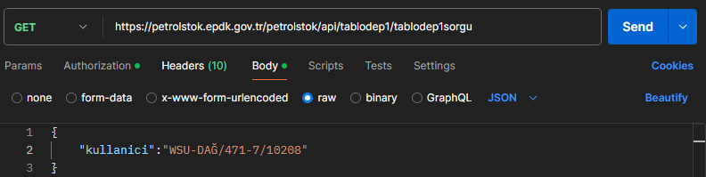
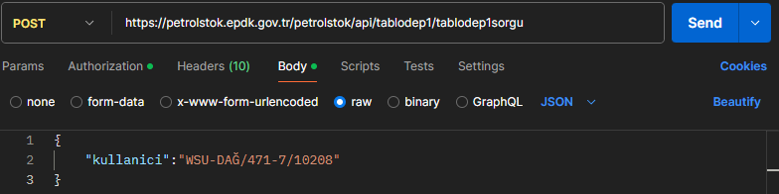

{
"success": true,
"message": null,
"data": [
{
"id": "9074C58C-0DF0-436C-803C-027E3F3CF8AA",
"kullanici": "WSU-DAĞ/471-7/10208",
"islemZamani": "2025-03-14T14:12:00",
"saat": "2025-03-14T00:30:00",
"tankNumarasi": "2",
"petrolTuruGTIPNo": "2710.19.21.00.19",
"tankStokM3": 405.164,
"tankStokTon": 323.199,
"tankIciSicaklik": 12.000,
"petrolTuruYogunluk": 798.000
},
{
"id": "8A0C48C2-9679-41E0-917C-038CF5D2B71A",
"kullanici": "WSU-DAĞ/471-7/10208",
"islemZamani": "2025-03-14T14:12:00",
"saat": "2025-03-14T07:00:00",
"tankNumarasi": "1",
"petrolTuruGTIPNo": "2710.19.21.00.19",
"tankStokM3": 228.160,
"tankStokTon": 182.003,
"tankIciSicaklik": 10.200,
"petrolTuruYogunluk": 798.000
}
]
}

Bu metot parametrede verilen kullanici (lisans sahibi kullanıcı adı) ile belirtilen lisans sahibinin dep1 tablosuna yapmış olduğu gönderim/güncelleme süresi devam eden gönderimlerin listesini cevap döner. Bu kullanıcı login metodunda(Bölüm 2.1) token almak için kullanılan kullanıcıyla aynı olmalıdır.
Dönen cevaptaki success parametresi işlemin başarılı olarak sonuçlandığını belirtmek amacıyla “true” değerini ve message “null” değerini(işlem sırasında herhangi bir hata mesajı alınmamışsa) alır. data parametresinde ise gönderilen verilere ait liste yer alır.
Dönen cevap yukarıdaki gibi JSON formatında bir dizi(array)dir.

Tablodep2

Save (Yeni Kayıt Girişi) (Post)
Adres:
https://petrolstok.epdk.gov.tr/petrolstok/api/tablodep2/save
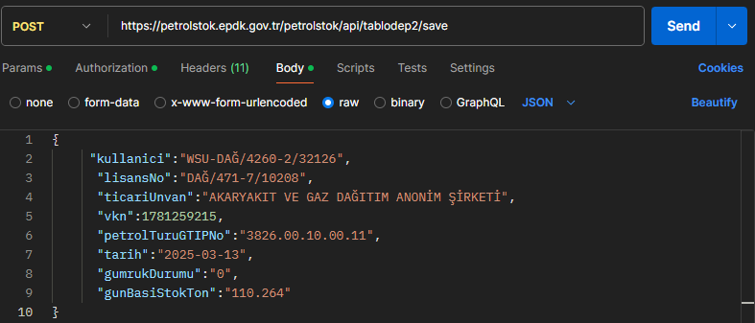
Bu metodu çalıştırabilmek için girilmesi gereken parametreler sırasıyla şunlardır:
kullanici(Lisans sahibi kullanıcı adı) | - Veri gönderimi yapacak olan kullanıcıya ait lisans numarasıyla bağlantılı kurum  tarafından iletilmiş olan kullanıcı adıdır. Bu kullanıcı login metodunda(Bölüm 2.1) token almak için kullanılan kullanıcıyla aynı olmalıdır.  (hata mesajı: “Kullanıcı Adı Hatalı !”)  - Kullanıcının lisansı bu tabloyu göndermeye yükümlü değil ise(login metodunda(Bölüm 2.1) hangi lisans türündeki kullanıcıların hangi tablolara gönderim yapabileceği belirtilmiştir.) sistem hata mesajı verir.  (hata mesajı : "Bu Tabloyu gönderemezsiniz.")
lisansNo(Lisans sahibinin lisans numarası) | Bu alana girilen değer depolama hizmetini alan firmanın lisans numarasıdır. (alfanümerik)  - Lisans numarasının “0” olmadığı durumda EPDK tarafından verilmiş geçerliliği devam eden bir lisans numarası olması beklenir. Geçersiz bir lisans numarası girilmesi durumunda sistem hata mesajı verir.  (hata mesajı: “@lisansNo Lisans Numarası Geçersizdir.”)  - Sistemde işlem yapan dağıtıcı lisansına kayıtlı en az bir adet tank bulunması gerekmektedir.  Sistemde dağıtıcıya ait herhangi bir tank olmaması durumunda bu hata mesajı alınır.  (hata mesajı: "Lisansa Tanımlı Tank Bulunamadı.")
ticariUnvan | Bir önceki lisansNo parametresinde belirtilen lisans numarasına sahip depolama hizmetini veren firmaya ait ticari unvandır. (metin)  - TicariUnvani büyük harflerle yazılmadıysa veya kısaltma yapıldıysa sistem hata verir.  (hata mesajı: “Unvanda kısaltma yapılmaması ve büyük harflerle yazılması gerekmektedir.”)
vkn(Vergi kimlik no.) | Yukarıda yer alan lisansNo parametresinde belirtilen lisans numarasına sahip depolama hizmetini veren firmaya ait vergi kimlik numarasıdır. (metin)  - Vergi kimlik no geçersiz ise sistem hata verir.  (hata mesajı: “Vergi Kimlik Numarası Hatalıdır.”)  - Vergi kimlik no alanı 10 karakterden oluşmalı; 9 karakter uzunluğundaki vergi kimlik numaralarının başına ‘0’ konarak uzunluğun 10 karaktere tamamlanması sağlanmalıdır.  Örnek: 123456789 şeklindeki vergi kimlik numarası 0123456789 şeklinde gönderilmelidir.
petrolTuruGTIPNo | Petrol türü GTİP No mevcut listede yer almayan bir numara ise, sistem hata verir. (metin)  - Sistemde tanımlı olan petrol türleri dışında herhangi bir petrol türü girilmemesi gerekmektedir. (Sistemde tanımlı olan petrol türlerinin listesinin nasıl elde edilebileceği Bölüm 3.2’de anlatılmıştır.)  (hata mesajı: “Girilen Petrol Türü Hatalıdır.”)
tarih(Verinin ait olduğu gün) | Tarih(YYYY-AA-GG)(Yıl-Ay-Gün)  (Tarih) formatında gelmesi gerekmektedir.(Ör: 2024-12-27)  (tarih)  Kaydın aynı gün sonuna dek gönderilmesi gerektiği için gönderim süresi aşılırsa sistem hata mesajı verir. Sadece bulunulan güne ait veri gönderilebilir.  Örnek: Eğer bugün tarih 30.09.2024 ise, girilebilecek veri 30.09.2024’e ait olabilir.  (hata mesajı: “Bir tarihe ait tablonun gün sonuna dek gönderilmesi gerekmektedir.”)  - Bulunulan tarihten ileri bir tarih girilmesine sistem tarafından izin verilmemektedir.  Örnek: Eğer bugün tarih 30.09.2024 ise 01.10.2024 ve ileriki günlere ait veri gönderilemez.  (hata mesajı: “Bir tarihe ait tablonun gün sonuna dek gönderilmesi gerekmektedir.”)
gumrukDurumu | - GumrukDurumu parametresi 0 veya 1 değilse, sistem hata verir.  (hata mesajı: "Gümrük Durumu alanına 0 ya da 1 değerlerinden birini girmeniz gerekmektedir.")
gunBasiStokTon | Ton cinsinden depolanan yakıt miktarıdır. (tam veya Virgülden sonra en fazla üç basamaklı Ondalık sayı)  - GunBasiStokTon parametresi virgülden sonra 3 haneyi aşıyorsa sistem hata verir.  (hata mesajı: "Girilen Ondalık Değeri En Fazla Üç Hane Olabilir..")  Örnek: 19.xyz şeklinde virgülden sonra en fazla 3 basamak girilebilir.  - GunBasiStokTon negatif girilirse sistem hata mesajı verir.  (hata mesajı: " Eksi Değer Girilemez.")  - GunBasiStokTon 0 girilirse sistem hata mesajı verir.  (hata mesajı: " Gün Başı Stok değeri 0 girilemez")
Tarih, LisansNo, vkn(VergiKimlikNo), PetrolTuruGTIPNo, TicariUnvan ve GumrukDurumu parametrelerinin değerleri aynı olacak şekilde sisteme yeni bir kayıt gönderilemez. Bu şekilde tekrarlı kayıt gönderimine sistem tarafından izin verilmemektedir.
Bu durumda şu hata mesajı alınır: “Mükerrer Kayıt Lütfen Kayıt Bilgilerinizi Kontrol Ediniz.”

İşlem başarılı olduğunda aşağıdaki gibi bir yanıt döner:
{
"success": true,
"message": "7c44eecb-9c3a-4973-9fdd-1ab781c28a44"
}
Burada success parametresinin değeri işlemin başarılı olduğunu belirtecek şekilde true olmalı ve işleme ait satırla ilgili tekil numara(id) messsage parametresinin içeriğinde görülmelidir. Bu id numarası aşağıda detayları verilmiş olan update (Mevcut Kayıtın Güncellenmesi) metodunda(Bölüm 3.5.2) id parametresi olarak kullanılacaktır.

update (Mevcut Kayıtın Güncellenmesi) (Post)
Adres:
https://petrolstok.epdk.gov.tr/petrolstok/api/tablodep2/update
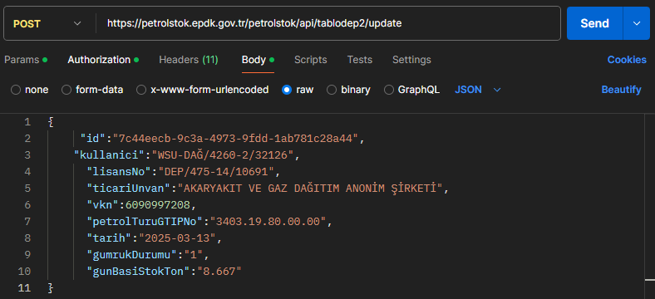
Bu metot kayıt bazında(bir id no. için) tabloDep2’ye girilmiş olan stok bilgilerini güncellemek amacıyla kullanılmaktadır.
Metoda parametre olarak id ve güncellenmesi istenilen diğer parametrelerin (bir önceki save(Yeni Kayıt Girişi) metodunda(Bölüm 3.5.1) tarif edildiği şekilde) verileri girilmelidir.
Not: Sadece gönderim süresi bitmemiş olan kayıtlarla ilgili güncellenme işlemi yapılabilir.
Tarih, LisansNo, vkn(VergiKimlikNo), PetrolTuruGTIPNo, TicariUnvan ve GumrukDurumu parametrelerinin değerleri sistemde mevcut olan başka bir kayıtla aynı olacak şekilde bir kayıt üzerinde güncelleme yapılamaz. Bu şekilde tekrarlı kayıt oluşumuna sistem tarafından izin verilmemektedir.
Bu durumda şu hata mesajı alınır: “Mükerrer Kayıt Lütfen Kayıt Bilgilerinizi Kontrol Ediniz.”
Doğru giriş yapıldığında güncelleme işleminin sonucu aşağıdaki gibi görüntülenecektir:
{
"success": true,
"message": "7c44eecb-9c3a-4973-9fdd-1ab781c28a44"
}

Delete (Mevcut Kayıtın Silinmesi) (Post)
Adres:
https://petrolstok.epdk.gov.tr/petrolstok/api/tablodep2/delete
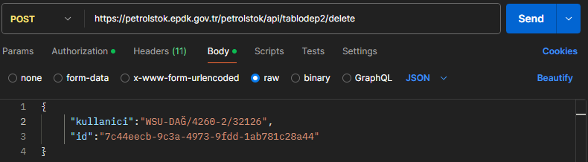
Bu metot kayıt bazında(bir id no. için) tabloDep2’ye girilmiş olan stok bilgilerini silmek amacıyla kullanılmaktadır.
Metoda parametre olarak silinmek istenen kayıta ait id ve kullanici girilmelidir.
Not: Sadece gönderim süresi bitmemiş olan kayıtlarla ilgili silme işlemi yapılabilir.
Doğru giriş yapıldığında silme işleminin sonucu aşağıdaki gibi görüntülenecektir:
{
"success": true,
"message": null
}

TabloDep2Sorgu (Dep2 Tablosu Gönderimlerini Listele) (Get,Post)
Adres:
https://petrolstok.epdk.gov.tr/petrolstok/api/tablodep2/tablodep2sorgu
Metodun Body kısmına girilen parametrelerle kullanımı aşağıda anlatılmaktadır:
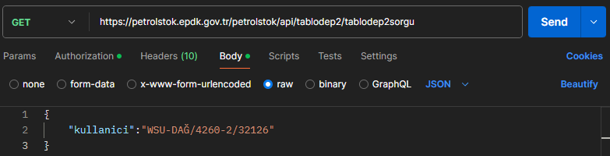
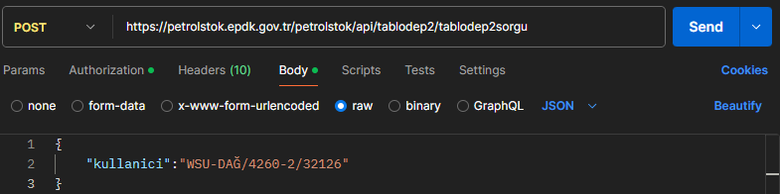
{
"success": true,
"message": null,
"data": [

{
"id": "7C44EECB-9C3A-4973-9FDD-1AB781C28A44",
"kullanici": "WSU-DAĞ/4260-2/32126",
"tarih": "2025-03-13",
"ticariUnvan": "AKARYAKIT VE GAZ DAĞITIM ANONİM ŞİRKETİ",
"lisansNo": "DEP/475-14/10691",
"vkn": 6090997208,
"petrolTuruGTIPNo": "3403.19.80.00.00",
"gumrukDurumu": 1,
"islemZamani": "2025-03-14T16:57:00",
"gunBasiStokTon": 8.667
},
{
"id": "7C44EECB-9C3A-4973-9FDD-1AB781C28A44",
"kullanici": "WSU-DAĞ/4260-2/32126",
"tarih": "2025-03-14",
"ticariUnvan": "AKARYAKIT VE GAZ DAĞITIM ANONİM ŞİRKETİ",
"lisansNo": "DEP/475-14/10691",
"vkn": 6090997208,
"petrolTuruGTIPNo": "3403.19.80.00.00",
"gumrukDurumu": 1,
"islemZamani": "2025-03-14T16:57:00",
"gunBasiStokTon": 8.667
}

]
}

Bu metot parametrede verilen kullanici (lisans sahibi kullanıcı adı) ile belirtilen lisans sahibinin dep2 tablosuna yapmış olduğu gönderim/güncelleme süresi devam eden gönderimlerin listesini cevap döner. Bu kullanıcı login metodunda(Bölüm 2.1) token almak için kullanılan kullanıcıyla aynı olmalıdır.
Dönen cevaptaki success parametresi işlemin başarılı olarak sonuçlandığını belirtmek amacıyla “true” değerini ve message “null” değerini(işlem sırasında herhangi bir hata mesajı alınmamışsa) alır. data parametresinde ise gönderilen verilere ait liste yer alır.
Dönen cevap yukarıdaki gibi JSON formatında bir dizi(array)dir.

Tablodep2hiz (Dep2 Tablosu Depolama Hizmetlerini Listele) (Get,Post)
Adres:
https://petrolstok.epdk.gov.tr/petrolstok/api/tablodep2/tablodep2hiz
Metodun Body kısmına girilen parametrelerle kullanımı aşağıda anlatılmaktadır:
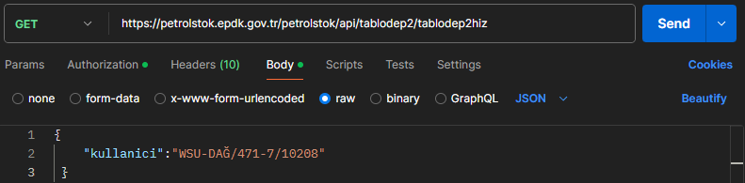
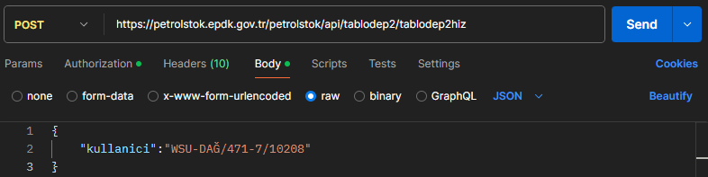
{
"success": true,
"message": null,
"data": [
{
"id": "EC260564-7235-4154-A023-94109A2B0FFD",
"tarih": "2025-03-13",
"ticariUnvan": "PETROL OFİSİ ANONİM ŞİRKETİ",
"lisansNo": "DAĞ/471-7/10208",
"vkn": 7290015043,
"petrolTuruGTIPNo": "2710.19.21.00.19",
"gumrukDurumu": 1,
"gunBasiStokTon": 480.878,
"islemZamani": null
},
{
"id": "DCD82D30-4785-41D5-894D-4E6AB2EF87A6",
"tarih": "2025-03-13",
"ticariUnvan": "PETROL OFİSİ ANONİM ŞİRKETİ",
"lisansNo": "DEP/2671-12/28066",
"vkn": 7290015043,
"petrolTuruGTIPNo": "2710.19.21.00.19",
"gumrukDurumu": 1,
"gunBasiStokTon": 2712.950,
"islemZamani": null
}
]
}

Bu sorgu depolama hizmeti alan firmaların aldıkları hizmeti sorgulamaları için kullanılır. Sorgulandığı gün içerisindeki (gönderim/güncelleme süresi devam eden) veriler listelenir.
Parametrede verilen kullanici (lisans sahibi kullanıcı adı) ile belirtilen kullanıcı login metodunda(Bölüm 2.1) token almak için kullanılan kullanıcıyla aynı olmalıdır.
Dönen cevaptaki success parametresi işlemin başarılı olarak sonuçlandığını belirtmek amacıyla “true” değerini ve message “null” değerini(işlem sırasında herhangi bir hata mesajı alınmamışsa) alır. data parametresinde ise gönderilen verilere ait liste yer alır.
Dönen cevap yukarıdaki gibi JSON formatında bir dizi(array)dir.

TabloDR

Save (Yeni Kayıt Girişi) (Post)
Adres:
https://petrolstok.epdk.gov.tr/petrolstok/api/tablodr/save
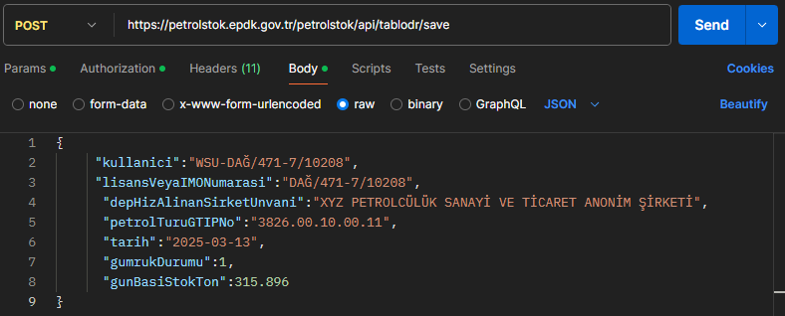
Bu metodu çalıştırabilmek için girilmesi gereken parametreler sırasıyla şunlardır:
kullanici(Lisans sahibi kullanıcı adı) | - Veri gönderimi yapacak olan kullanıcıya ait lisans numarasıyla bağlantılı kurum  tarafından iletilmiş olan kullanıcı adıdır. Bu kullanıcı login metodunda(Bölüm 2.1) token almak için kullanılan kullanıcıyla aynı olmalıdır.  (hata mesajı: “Kullanıcı Adı Hatalı !”)  - Kullanıcının lisansı bu tabloyu göndermeye yükümlü değil ise(login metodunda(Bölüm 2.1) hangi lisans türündeki kullanıcıların hangi tablolara gönderim yapabileceği belirtilmiştir.) sistem hata mesajı verir.  (hata mesajı : "Bu Tabloyu gönderemezsiniz.")
lisansVeyaIMONumarasi | Bu alana girilen değer depolama hizmeti alınan firmanın lisans veya IMO numarasıdır. (alfanümerik)  - LisansNoVeyaIMONumarasi parametresi boş veya geçersiz ise sistem hata verir.  (hata mesajı: “Lisans Numarası veya IMO Numarası Geçersizdir.”)
depHizAlinanSirketUnvani | Bir önceki lisansVeyaIMONumarasi parametresinde belirtilen lisans numarasına sahip depolama hizmeti alınan firmaya ait ticari unvandır. (metin)  - TicariUnvani büyük harflerle yazılmadıysa veya kısaltma yapıldıysa sistem hata verir.  (hata mesajı: “Unvanda kısaltma yapılmaması ve büyük harflerle yazılması gerekmektedir.”)
petrolTuruGTIPNo | Petrol türü GTİP No mevcut listede yer almayan bir numara ise, sistem hata verir. (metin)  - Sistemde tanımlı olan petrol türleri dışında herhangi bir petrol türü girilmemesi gerekmektedir. (Sistemde tanımlı olan petrol türlerinin listesinin nasıl elde edilebileceği Bölüm 3.2’de anlatılmıştır.)  (hata mesajı: “Girilen Petrol Türü Hatalıdır.”)
tarih(Verinin ait olduğu gün) | Tarih(YYYY-AA-GG)(Yıl-Ay-Gün)  (Tarih) formatında gelmesi gerekmektedir.(Ör: 2024-12-27)  (tarih)  Kaydın aynı gün sonuna dek gönderilmesi gerektiği için gönderim süresi aşılırsa sistem hata mesajı verir. Sadece bulunulan güne ait veri gönderilebilir.  Örnek: Eğer bugün tarih 30.09.2024 ise, girilebilecek veri 30.09.2024’e ait olabilir.  (hata mesajı: “Bir tarihe ait tablonun gün sonuna dek gönderilmesi gerekmektedir.”)  - Bulunulan tarihten ileri bir tarih girilmesine sistem tarafından izin verilmektedir.  Örnek: Eğer bugün tarih 30.09.2024 ise 01.10.2024 ve ileriki günlere ait veri gönderilemez.  (hata mesajı: “Bir tarihe ait tablonun gün sonuna dek gönderilmesi gerekmektedir.”)
gumrukDurumu | - GumrukDurumu parametresi 0 veya 1 değilse, sistem hata verir.  (hata mesajı: "Gümrük Durumu alanına 0 ya da 1 değerlerinden birini girmeniz gerekmektedir.")
gunBasiStokTon | Ton cinsinden depolanan yakıt miktarıdır. (tam veya Virgülden sonra en fazla üç basamaklı Ondalık sayı)  - GunBasiStokTon parametresi virgülden sonra 3 haneyi aşıyorsa sistem hata verir.  (hata mesajı: "Girilen Ondalık Değeri En Fazla Üç Hane Olabilir..")  Örnek: 19.xyz şeklinde virgülden sonra en fazla 3 basamak girilebilir.  - GunBasiStokTon negatif girilirse sistem hata mesajı verir.  (hata mesajı: " Eksi Değer Girilemez.")  - GunBasiStokTon 0 girilirse sistem hata mesajı verir.  (hata mesajı: " Gün Başı Stok değeri 0 girilemez")
Tarih, lisansVeyaIMONumarasi, PetrolTuruGTIPNo, DepHizAlinanSirketUnvani ve GumrukDurumu parametrelerinin değerleri aynı olacak şekilde sisteme yeni bir kayıt gönderilemez. Bu şekilde tekrarlı kayıt gönderimine sistem tarafından izin verilmemektedir.
Bu durumda şu hata mesajı alınır: “Mükerrer Kayıt Lütfen Kayıt Bilgilerinizi Kontrol Ediniz.”
İşlem başarılı olduğunda aşağıdaki gibi bir yanıt döner:
{
"success": true,
"message": "bacfe182-878b-4c83-bbc7-5dc8eba9070d"
}
Burada success parametresinin değeri işlemin başarılı olduğunu belirtecek şekilde true olmalı ve işleme ait satırla ilgili tekil numara(id) messsage parametresinin içeriğinde görülmelidir. Bu id numarası aşağıda detayları verilmiş olan update (Mevcut Kayıtın Güncellenmesi) metodunda(Bölüm 3.8.2) id parametresi olarak kullanılacaktır.

Update (Mevcut Kayıtın Güncellenmesi) (Post)
Adres:
https://petrolstok.epdk.gov.tr/petrolstok/api/tablodr/update
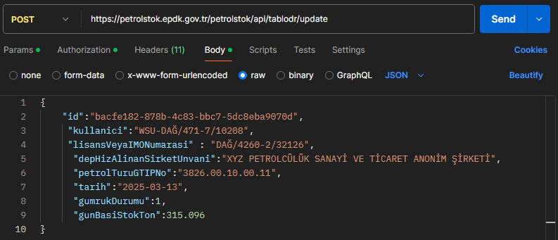
Bu metot kayıt bazında(bir id no. için) tabloDR’ye girilmiş olan stok bilgilerini güncellemek amacıyla kullanılmaktadır.
Metoda parametre olarak id ve güncellenmesi istenilen diğer parametrelerin (bir önceki save(Yeni Kayıt Girişi) metodunda(Bölüm 3.8.1) tarif edildiği şekilde) verileri girilmelidir.
Not: Sadece gönderim süresi bitmemiş olan kayıtlarla ilgili güncellenme işlemi yapılabilir.

Tarih, lisansVeyaIMONumarasi, IMONumarasi, PetrolTuruGTIPNo, DepHizAlinanSirketUnvani ve GumrukDurumu parametrelerinin değerleri sistemde mevcut olan başka bir kayıtla aynı olacak şekilde bir kayıt üzerinde güncelleme yapılamaz. Bu şekilde tekrarlı kayıt oluşumuna sistem tarafından izin verilmemektedir.
Bu durumda şu hata mesajı alınır: “Mükerrer Kayıt Lütfen Kayıt Bilgilerinizi Kontrol Ediniz.”
Doğru giriş yapıldığında güncelleme işleminin sonucu aşağıdaki gibi görüntülenecektir:

{
"success": true,
"message": "bacfe182-878b-4c83-bbc7-5dc8eba9070d"
}

Delete (Mevcut Kayıtın Silinmesi) (Post)
Adres:
https://petrolstok.epdk.gov.tr/petrolstok/api/tablodr /delete
Bu metot kayıt bazında(bir id no. için) tabloDR’ye girilmiş olan stok bilgilerini silmek amacıyla kullanılmaktadır.
Metoda parametre olarak silinmek istenen kayıta ait id ve kullanici girilmelidir.
Not: Sadece gönderim süresi bitmemiş olan kayıtlarla ilgili silme işlemi yapılabilir.
Doğru giriş yapıldığında silme işleminin sonucu Bölüm 3.3.3 dekine benzer şekilde görüntülenecektir:

TabloDRSorgu (DR Tablosu Gönderimlerini Listele) (Get,Post)
Adres:
https://petrolstok.epdk.gov.tr/petrolstok/api/tablodr/tablodrsorgu
Bu metodun Body kısmına parametre olarak girilen kullanici (lisans sahibi kullanıcı adı) ile belirtilen lisans sahibinin DR tablosuna yapmış olduğu gönderim/güncelleme süresi devam eden gönderimlerin listesini cevap döner. Bu kullanıcı login metodunda(Bölüm 2.1) token almak için kullanılan kullanıcıyla aynı olmalıdır.
Dönen cevaptaki success parametresi işlemin başarılı olarak sonuçlandığını belirtmek amacıyla “true” değerini ve message “null” değerini(işlem sırasında herhangi bir hata mesajı alınmamışsa) alır. data parametresinde ise gönderilen verilere ait liste yer alır.
Doğru giriş yapıldığında sorgu sonucu Bölüm 3.6 dakine benzer şekilde görüntülenecektir.

TabloDRhiz (DR Tablosu Depolama Hizmetlerini Listele) (Get,Post)
Adres:
https://petrolstok.epdk.gov.tr/petrolstok/api/tablodr/tablodrhiz
Bu sorgu depolama hizmeti alan firmaların aldıkları hizmeti sorgulamaları için kullanılır. Sorgulandığı gün içerisindeki(gönderim/güncelleme süresi devam eden) veriler listelenir.
Metodun Body kısmına parametre olarak girilen kullanici (lisans sahibi kullanıcı adı) ile belirtilen kullanıcı login metodunda(Bölüm 2.1) token almak için kullanılan kullanıcıyla aynı olmalıdır.
Dönen cevaptaki success parametresi işlemin başarılı olarak sonuçlandığını belirtmek amacıyla “true” değerini ve message “null” değerini(işlem sırasında herhangi bir hata mesajı alınmamışsa) alır. data parametresinde ise gönderilen verilere ait liste yer alır.
Doğru giriş yapıldığında sorgu sonucu Bölüm 3.7 dekine benzer şekilde görüntülenecektir.

TabloK

Save (Yeni Kayıt Girişi) (Post)
Adres:
https://petrolstok.epdk.gov.tr/petrolstok/api/tablok/save
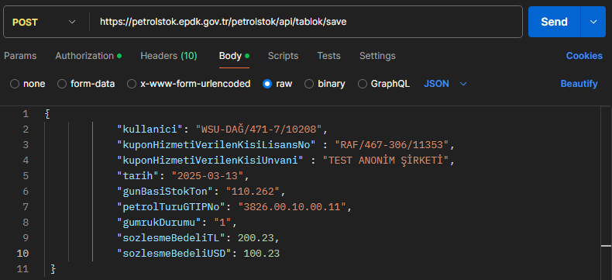
Bu metodu çalıştırabilmek için girilmesi gereken parametreler sırasıyla şunlardır:
kullanici(Lisans sahibi kullanıcı adı) | - Veri gönderimi yapacak olan kullanıcıya ait lisans numarasıyla bağlantılı kurum  tarafından iletilmiş olan kullanıcı adıdır. Bu kullanıcı login metodunda(Bölüm 2.1) token almak için kullanılan kullanıcıyla aynı olmalıdır.  (hata mesajı: “Kullanıcı Adı Hatalı !”)  - Kullanıcının lisansı bu tabloyu göndermeye yükümlü değil ise(login metodunda(Bölüm 2.1) hangi lisans türündeki kullanıcıların hangi tablolara gönderim yapabileceği belirtilmiştir.) sistem hata mesajı verir.  (hata mesajı : "Bu Tabloyu gönderemezsiniz.")
kuponHizmetiVerilenKisiLisansNo | Bu alana girilen değer kupon hizmeti verilen kişinin/firmanın lisans numarasıdır. (alfanümerik)  - kuponHizmetiVerilenKisiLisansNo parametresi boş veya geçersiz ise sistem hata verir.  (hata mesajı: “@lisansNo Lisans Numarası Geçersizdir.”)  - KuponHizmetiVerilenKisiLisansnumarasi parametresinde girilen değer bir petrol dağıtıcı lisansı, LPG dağıtıcı lisansı veya rafinerici lisansı değil ise sistem hata verir.  (hata mesajı: “Bu lisans sahibine kupon hizmeti verilemez.”)  - Parametrede girilen lisans numaralı firma yukarıda belirtilen lisans türlerinden birine sahip olsa bile bu firmanın/kullanıcının veri gönderebilmesi için sistemde o lisansa kupon izini tanımlaması yapılması gerekmektedir. KuponHizmetiVerilenKisiLisansnumarasi İlgili PPF-K başlangıç ve bitiş tarihlerinin arasında yer alan lisans sahipleri arasında değil ise bildirim kabul edilmeyecektir.  (hata mesajı: “Kupon İzniniz Olmadığından Bu Tabloya Veri Gönderemezsiniz.”)
kuponHizmetiVerilenKisiUnvani | Bir önceki kuponHizmetiVerilenKisiLisansNo parametresinde belirtilen lisans numarasına sahip kupon hizmeti verilen firmaya ait ticari unvandır. (metin)  kuponHizmetiVerilenKisiUnvani büyük harflerle yazılmadıysa veya kısaltma yapıldıysa sistem hata verir.  (hata mesajı: “Unvanda kısaltma yapılmaması ve büyük harflerle yazılması gerekmektedir.”)
tarih(Verinin ait olduğu gün) | Tarih(YYYY-AA-GG)(Yıl-Ay-Gün)  (Tarih) formatında gelmesi gerekmektedir.(Ör: 2024-12-27)  (tarih)  Kaydın aynı gün sonuna dek gönderilmesi gerektiği için gönderim süresi aşılırsa sistem hata mesajı verir. Sadece bulunulan güne ait veri gönderilebilir.  Örnek: Eğer bugün tarih 30.09.2024 ise, girilebilecek veri 30.09.2024’e ait olabilir.  (hata mesajı: “Bir tarihe ait tablonun gün sonuna dek gönderilmesi gerekmektedir.”)  - Bulunulan tarihten ileri bir tarih girilmesine sistem tarafından izin verilmektedir.  Örnek: Eğer bugün tarih 30.09.2024 ise 01.10.2024 ve ileriki günlere ait veri gönderilemez.  (hata mesajı: “Bir tarihe ait tablonun gün sonuna dek gönderilmesi gerekmektedir.”)
gunBasiStokTon | Ton cinsinden depolanan yakıt miktarıdır. (tam veya Virgülden sonra en fazla üç basamaklı Ondalık sayı)  - GunBasiStokTon parametresi virgülden sonra 3 haneyi aşıyorsa sistem hata verir.  (hata mesajı: "Girilen Ondalık Değeri En Fazla Üç Hane Olabilir..")  Örnek: 19.xyz şeklinde virgülden sonra en fazla 3 basamak girilebilir.  - GunBasiStokTon negatif girilirse sistem hata mesajı verir.  (hata mesajı: " Girilen Değer Pozitif sayı Olmalıdır.")  - GunBasiStokTon 0 girilirse sistem hata mesajı verir.  (hata mesajı: " Gün Başı Stok değeri 0 girilemez")
petrolTuruGTIPNo | Petrol türü GTİP No mevcut listede yer almayan bir numara ise, sistem hata verir. (metin)  - Sistemde tanımlı olan petrol türleri dışında herhangi bir petrol türü girilmemesi gerekmektedir. (Sistemde tanımlı olan petrol türlerinin listesinin nasıl elde edilebileceği Bölüm 3.2’de anlatılmıştır.)  (hata mesajı: “Girilen Petrol Türü Hatalıdır.”)
gumrukDurumu | - GumrukDurumu parametresi 0 veya 1 değilse, sistem hata verir.  (hata mesajı: "Gümrük Durumu alanına 0 ya da 1 değerlerinden birini girmeniz gerekmektedir.")
sozlesmeBedeliTL | Verilen kupon hizmeti kapsamında yapılan sözleşmenin TL cinsinden bedelidir. (nümerik)  - SozlesmeBedeliTL parametresi SozlesmeBedeliUSD parametresinden büyük olmalıdır.  (hata mesajı: "Girilen USD Değeri TL Değerinden Büyük Olamaz.")
sozlesmeBedeliUSD | Verilen kupon hizmeti kapsamında yapılan sözleşmenin USD cinsinden bedelidir. (nümerik)  - SozlesmeBedeliUSD parametresi SozlesmeBedeliTL parametresinden küçük olmalıdır.  (hata mesajı: " Girilen USD Değeri TL Değerinden Büyük Olamaz.")
KuponHizmetiVerilenKisiLisansNo, Tarih ve PetrolTuruGTIPNo parametrelerinin değerleri aynı olacak şekilde sisteme yeni bir kayıt gönderilemez. Bu şekilde tekrarlı kayıt gönderimine sistem tarafından izin verilmemektedir.
Bu durumda şu hata mesajı alınır: “Mükerrer Kayıt Lütfen Kayıt Bilgilerinizi Kontrol Ediniz.”
İşlem başarılı olduğunda aşağıdaki gibi bir yanıt döner:
{
"success": true,
"message": "006e6f89-4087-4beb-ba35-8495be292db4"
}
Burada success parametresinin değeri işlemin başarılı olduğunu belirtecek şekilde true olmalı ve işleme ait satırla ilgili tekil numara(id) messsage parametresinin içeriğinde görülmelidir. Bu id numarası aşağıda detayları verilmiş olan update (Mevcut Kayıtın Güncellenmesi) metodunda(Bölüm 3.8.2) id parametresi olarak kullanılacaktır.

Update (Mevcut Kayıtın Güncellenmesi) (Post)
Adres:
https://petrolstok.epdk.gov.tr/petrolstok/api/tablok/update
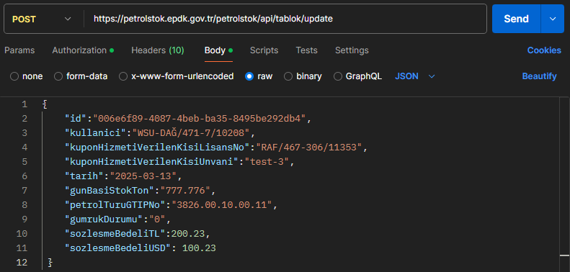
Bu metot kayıt bazında(bir id no. için) tabloK’ya girilmiş olan stok bilgilerini güncellemek amacıyla kullanılmaktadır.
Metoda parametre olarak id ve güncellenmesi istenilen diğer parametrelerin (bir önceki save(Yeni Kayıt Girişi) metodunda(Bölüm 3.11.1) tarif edildiği şekilde) verileri girilmelidir.
Not: Sadece gönderim süresi bitmemiş olan kayıtlarla ilgili güncellenme işlemi yapılabilir.
KuponHizmetiVerilenKisiLisansNo, Tarih ve PetrolTuruGTIPNo parametrelerinin değerleri sistemde mevcut olan başka bir kayıtla aynı olacak şekilde bir kayıt üzerinde güncelleme yapılamaz. Bu şekilde tekrarlı kayıt oluşumuna sistem tarafından izin verilmemektedir.
Bu durumda şu hata mesajı alınır: “Mükerrer Kayıt Lütfen Kayıt Bilgilerinizi Kontrol Ediniz.”
Doğru giriş yapıldığında güncelleme işleminin sonucu aşağıdaki gibi görüntülenecektir:
{
"success": true,
"message": "006e6f89-4087-4beb-ba35-8495be292db4"
}

Delete (Mevcut Kayıtın Silinmesi) (Post)
Adres:
https://petrolstok.epdk.gov.tr/petrolstok/api/tablok/delete
Bu metot kayıt bazında(bir id no. için) tabloK’ya girilmiş olan stok bilgilerini silmek amacıyla kullanılmaktadır.
Metoda parametre olarak silinmek istenen kayıta ait id ve kullanici girilmelidir.
Not: Sadece gönderim süresi bitmemiş olan kayıtlarla ilgili silme işlemi yapılabilir.
Doğru giriş yapıldığında silme işleminin sonucu Bölüm 3.3.3 dekine benzer şekilde görüntülenecektir:

TabloKSorgu (DR Tablosu Gönderimlerini Listele) (Get,Post)
Adres:
https://petrolstok.epdk.gov.tr/petrolstok/api/tablok/tabloksorgu
Bu metodun Body kısmına parametre olarak girilen kullanici (lisans sahibi kullanıcı adı) ile belirtilen lisans sahibinin K tablosuna yapmış olduğu gönderim/güncelleme süresi devam eden gönderimlerin listesini cevap döner. Bu kullanıcı login metodunda(Bölüm 2.1) token almak için kullanılan kullanıcıyla aynı olmalıdır.
Dönen cevaptaki success parametresi işlemin başarılı olarak sonuçlandığını belirtmek amacıyla “true” değerini ve message “null” değerini(işlem sırasında herhangi bir hata mesajı alınmamışsa) alır. data parametresinde ise gönderilen verilere ait liste yer alır.
Doğru giriş yapıldığında sorgu sonucu Bölüm 3.6 dakine benzer şekilde görüntülenecektir.

TabloKhiz (DR Tablosu Depolama Hizmetlerini Listele) (Get,Post)
Adres:
https://petrolstok.epdk.gov.tr/petrolstok/api/tablok/tablokhiz
Bu sorgu kupon hizmeti alan firmaların bu hizmeti sorgulamaları için kullanılır. Sorgulandığı gün içerisindeki (gönderim/güncelleme süresi devam eden) veriler listelenir.
Metodun Body kısmına parametre olarak girilen kullanici (lisans sahibi kullanıcı adı) ile belirtilen kullanıcı login metodunda(Bölüm 2.1) token almak için kullanılan kullanıcıyla aynı olmalıdır.
Dönen cevaptaki success parametresi işlemin başarılı olarak sonuçlandığını belirtmek amacıyla “true” değerini ve message “null” değerini(işlem sırasında herhangi bir hata mesajı alınmamışsa) alır. data parametresinde ise gönderilen verilere ait liste yer alır.
Doğru giriş yapıldığında sorgu sonucu Bölüm 3.7 dekine benzer şekilde görüntülenecektir.

TabloDAT

Save (Yeni Kayıt Girişi) (Post)
Adres:
https://petrolstok.epdk.gov.tr/petrolstok/api/tablodat/save
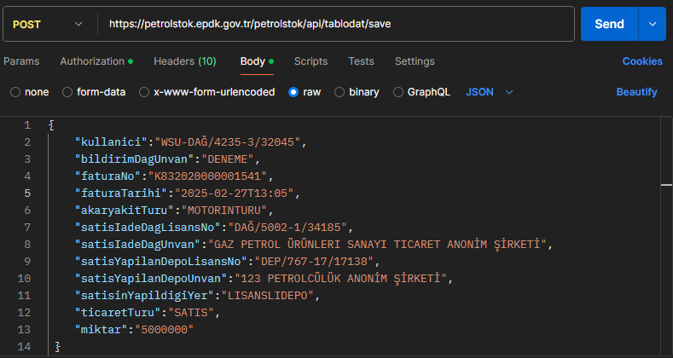
Bu metodu çalıştırabilmek için girilmesi gereken parametreler sırasıyla şunlardır:
Dağıtıcı Lisansına sahip olan kullanıcılar bu tabloyu her ayın ilk on günü içerisinde gönderebilirler, gönderim tarihi ayın ilk on günü içerisinde değilse sistem hata verir.
Bu durumda şu hata mesajı alınır: “Ayın 10.gününden sonra gönderim yapamazsınız.”

kullanici(Lisans sahibi kullanıcı adı) | - Veri gönderimi yapacak olan kullanıcıya ait lisans numarasıyla bağlantılı kurum  tarafından iletilmiş olan kullanıcı adıdır. Bu kullanıcı login metodunda(Bölüm 2.1) token almak için kullanılan kullanıcıyla aynı olmalıdır.  (hata mesajı: “Kullanıcı Adı Hatalı !”)  - Kullanıcının lisansı bu tabloyu göndermeye yükümlü değil ise(login metodunda(Bölüm 2.1) hangi lisans türündeki kullanıcıların hangi tablolara gönderim yapabileceği belirtilmiştir.) sistem hata mesajı verir.  (hata mesajı : "Bu Tabloyu gönderemezsiniz.")
bildirimDagUnvan | Bir önceki kullanici parametresindeki kullanıcı adında belirtilen lisans numarasına sahip bildirimi gerçekleştiren dağıtıcı firmaya ait ticari unvandır. (metin)  - bildirimDagUnvan büyük harflerle yazılmadıysa veya kısaltma yapıldıysa sistem hata verir.  (hata mesajı: “Unvanda kısaltma yapılmaması ve büyük harflerle yazılması gerekmektedir.”)
faturaNo | Satış işlemine ilişkin faturanın numarasıdır. (alfanümerik)
faturaTarihi(Faturanın kesildiği zaman) | Tarih(YYYY-AA-GG)(Yıl-Ay-Gün) - Saat(SS:DD)(Saat:Dakika)  (TarihTSaat) formatında gelmesi gerekmektedir.(Ör: 2024-12-27T11:19)  (tarih-saat)  - Her ayın ilk on günü yalnızca bir önceki aya ait olan bilgileri gönderebilir. Gönderim tarihinden bir önceki ay dışındaki bir fatura bilgisi gönderilirse sistem hata verir.  Örnek: Eğer bugün tarih 10.10.2024 ise, girilebilecek veri sadece 09.2024 dönemine ait olabilir.  (hata mesajı: “Bir önceki ayın verisini gönderebilirsiniz.”)
akaryakitTuru | AkaryakitTuru alanına girilebilecek değerler:  o BENZINTURU  o BIODIZELTURU  o DENIZCILIKYAKITLARI  o FUELOILTURU  o HARMANLANANETANOL  o HAVACILIKYAKITLARI  o MOTORINTURU  o YAKITNAFTA  - Bunların dışında bir değer girilmesine sistem tarafından izin verilmemektedir.  (hata mesajı: “Girilen Yakıt Türü Geçersizdir.”)
satisIadeDagLisansNo | Bu alana girilen değer kupon hizmeti verilen kişinin/firmanın lisans numarasıdır. (alfanümerik)  - satisIadeDagLisansNo parametresi boş veya geçersiz ise sistem hata verir.  (hata mesajı: “@lisansNo Lisans Numarası Geçersizdir.”)
satisIadeDagUnvan | Bir önceki satisIadeDagLisansNo parametresinde belirtilen lisans numarasına sahip kupon hizmeti verilen firmaya ait ticari unvandır. (metin)  - satisIadeDagUnvan büyük harflerle yazılmadıysa veya kısaltma yapıldıysa sistem hata verir.  (hata mesajı: “Unvanda kısaltma yapılmaması ve büyük harflerle yazılması gerekmektedir.”)
satisYapilanDepoLisansNo | Bu alana girilen değer satış yapılan depolama firmasının lisans numarasıdır. (alfanümerik)  - satisYapilanDepoLisansNo parametresi boş veya geçersiz ise sistem hata verir.  (hata mesajı: “@lisansNo Lisans Numarası Geçersizdir.”)  - Bu alana sadece depolama türünde bir lisans numarası girilmelidir. Farklı bir lisans türüyle karşılaşılması halinde bu hata mesajı alınır:  hata mesajı: “Sadece Depolama Türünde Bir Depo Lisans Numarası girilmelidir.”)
satisyapilanDepoUnvan | Bir önceki satisYapilanDepoLisansNo parametresinde belirtilen lisans numarasına sahip satış yapılan depolama firmasına ait ticari unvandır. (metin)  - satisYapilanDepoUnvan büyük harflerle yazılmadıysa veya kısaltma yapıldıysa sistem hata verir.  (hata mesajı: “Unvanda kısaltma yapılmaması ve büyük harflerle yazılması gerekmektedir.”)
satisinYapildigiYer | satisinYapildigiYer alanına metin olarak parametre değeri girilir. (metin)
ticaretTuru | TicaretTuru alanına girilebilecek değerler:  o SATIS  o IADE  o IPTAL  - Bunların dışında bir değer girilmesine sistem tarafından izin verilmemektedir.  (hata mesajı: “Girilen Ticaret Türü Geçersizdir.”)
miktar | Litre cinsinden depolanan yakıt miktarıdır. (tam sayı)  - Miktar alanına sadece tam sayı değerler girilebilir. Aksi hallerde sistem hata verir.  (hata mesajı: "Girilen Değer Tam sayı Olmalıdır.")  - Miktar negatif girilirse sistem hata mesajı verir.  (hata mesajı: "Girilen Değer Pozitif sayı Olmalıdır.")  - Miktar 0 girilirse sistem hata mesajı verir.  (hata mesajı: "Girilen Değer Pozitif sayı Olmalıdır.")
Fatura Tarihi, Fatura No. , Akaryakıt Türü, SatisIadeDagLisansNo, SatisYapilanDepoLisansNo ve SatisinYapildigiYer parametrelerinin değerleri aynı olacak şekilde sisteme yeni bir kayıt gönderilemez. Bu şekilde tekrarlı kayıt gönderimine sistem tarafından izin verilmemektedir.
Bu durumda şu hata mesajı alınır: “Mükerrer Kayıt Lütfen Kayıt Bilgilerinizi Kontrol Ediniz.”
İşlem başarılı olduğunda aşağıdaki gibi bir yanıt döner:
{
"success": true,
"message": "0bc2e90d-1032-4075-a7fb-99b0a7d7e641"
}
Burada success parametresinin değeri işlemin başarılı olduğunu belirtecek şekilde true olmalı ve işleme ait satırla ilgili tekil numara(id) messsage parametresinin içeriğinde görülmelidir. Bu id numarası aşağıda detayları verilmiş olan update (Mevcut Kayıtın Güncellenmesi) metodunda(Bölüm 3.14.2) id parametresi olarak kullanılacaktır.

Update (Mevcut Kayıtın Güncellenmesi) (Post)
Adres:
https://petrolstok.epdk.gov.tr/petrolstok/api/tablodat/update
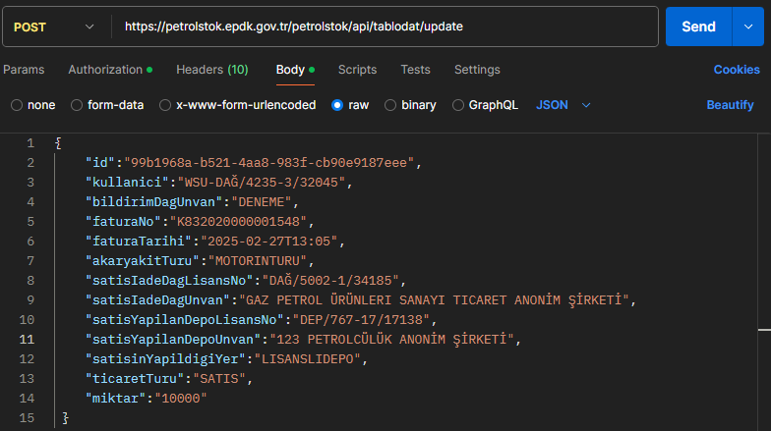
Bu metot kayıt bazında(bir id no. için) tabloDAT’a girilmiş olan satış bilgilerini güncellemek amacıyla kullanılmaktadır.
Metoda parametre olarak id ve güncellenmesi istenilen diğer parametrelerin (bir önceki save(Yeni Kayıt Girişi) metodunda(Bölüm 3.14.1) tarif edildiği şekilde) verileri girilmelidir.
Not: Sadece gönderim süresi bitmemiş olan kayıtlarla ilgili güncellenme işlemi yapılabilir.
Fatura Tarihi, Fatura No., Akaryakıt Türü, SatisIadeDagLisansNo, SatisYapilanDepoLisansNo ve SatisinYapildigiYer parametrelerinin değerleri sistemde mevcut olan başka bir kayıtla aynı olacak şekilde bir kayıt üzerinde güncelleme yapılamaz. Bu şekilde tekrarlı kayıt oluşumuna sistem tarafından izin verilmemektedir.
Bu durumda şu hata mesajı alınır: “Mükerrer Kayıt Lütfen Kayıt Bilgilerinizi Kontrol Ediniz.”
Doğru giriş yapıldığında güncelleme işleminin sonucu aşağıdaki gibi görüntülenecektir:

{
"success": true,
"message": "99b1968a-b521-4aa8-983f-cb90e9187eee"
}

Delete (Mevcut Kayıtın Silinmesi) (Post)
Adres:
https://petrolstok.epdk.gov.tr/petrolstok/api/tablodat/delete
Bu metot kayıt bazında(bir id no. için) tabloDAT’a girilmiş olan stok bilgilerini silmek amacıyla kullanılmaktadır.
Metoda parametre olarak silinmek istenen kayıta ait id ve kullanici girilmelidir.
Not: Sadece gönderim süresi bitmemiş olan kayıtlarla ilgili silme işlemi yapılabilir.
Doğru giriş yapıldığında silme işleminin sonucu Bölüm 3.3.3 dekine benzer şekilde görüntülenecektir.

TabloDATSorgu (DAT Tablosu Gönderimlerini Listele) (Get,Post)
Adres:
https://petrolstok.epdk.gov.tr/petrolstok/api/tablodat/tablodatsorgu
Bu metodun Body kısmına parametre olarak girilen kullanici (lisans sahibi kullanıcı adı) ile belirtilen lisans sahibinin DAT tablosuna yapmış olduğu gönderim/güncelleme süresi devam eden gönderimlerin listesini cevap döner. Bu kullanıcı login metodunda(Bölüm 2.1) token almak için kullanılan kullanıcıyla aynı olmalıdır.
Dönen cevaptaki success parametresi işlemin başarılı olarak sonuçlandığını belirtmek amacıyla “true” değerini ve message “null” değerini(işlem sırasında herhangi bir hata mesajı alınmamışsa) alır. data parametresinde ise gönderilen verilere ait liste yer alır.
Doğru giriş yapıldığında sorgu sonucu Bölüm 3.6 dakine benzer şekilde görüntülenecektir.

TabloDATTemin

Save (Yeni Kayıt Girişi) (Post)
Adres:
https://petrolstok.epdk.gov.tr/petrolstok/api/tablodattemin/save
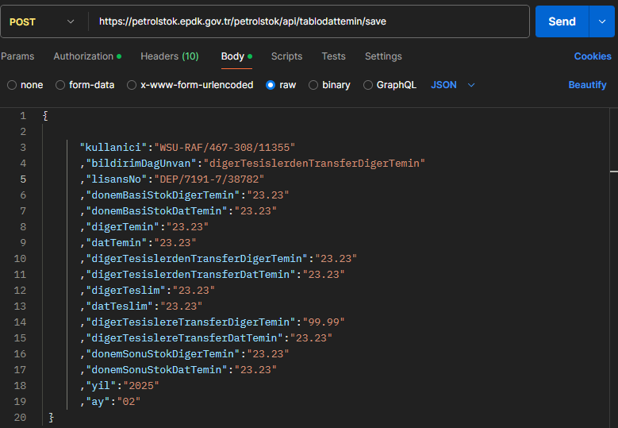
Bu metodu çalıştırabilmek için girilmesi gereken parametreler sırasıyla şunlardır:
Dağıtıcı Lisansına sahip olan kullanıcılar bu tabloyu her ayın ilk yirmi günü içerisinde gönderebilirler, gönderim tarihi ayın ilk yirmi günü içerisinde değilse sistem hata verir.
Bu durumda şu hata mesajı alınır: ““Ayın 20.gününden sonra gönderim yapamazsınız.”

kullanici(Lisans sahibi kullanıcı adı) | - Veri gönderimi yapacak olan kullanıcıya ait lisans numarasıyla bağlantılı kurum tarafından iletilmiş olan kullanıcı adıdır. Bu kullanıcı login metodunda(Bölüm 2.1) token almak için kullanılan kullanıcıyla aynı olmalıdır.  (hata mesajı: “Kullanıcı Adı Hatalı !”)  - Kullanıcının lisansı bu tabloyu göndermeye yükümlü değil ise(login metodunda(Bölüm 2.1) hangi lisans türündeki kullanıcıların hangi tablolara gönderim yapabileceği belirtilmiştir.) sistem hata mesajı verir.  (hata mesajı : "Bu Tabloyu gönderemezsiniz.")
bildirimDagUnvan | Bir önceki kullanici parametresindeki kullanıcı adında belirtilen lisans numarasına sahip bildirimi gerçekleştiren dağıtıcı firmaya ait ticari unvandır. (metin)  - bildirimDagUnvan büyük harflerle yazılmadıysa veya kısaltma yapıldıysa sistem hata verir.  (hata mesajı: “Unvanda kısaltma yapılmaması ve büyük harflerle yazılması gerekmektedir.”)
lisansNo | Bu alana girilen değer depolama hizmeti veren kişinin/firmanın lisans numarasıdır. (alfanümerik)  - LisansNo parametresi boş veya geçersiz ise sistem hata verir.  (hata mesajı: “@lisansNo Lisans Numarası Geçersizdir.”)  - LisansNo parametresinde girilen değer bir depolama lisansı, dağıtıcı lisansı veya rafinerici lisansı olmalıdır. Farklı bir lisans türüyle karşılaşılması halinde bu hata mesajı alınır.  (hata mesajı: “Sadece Depolama, Dağıtıcı Ve Rafinerici Türünde Bir Lisans Numarası girilmelidir.”)  - Bu parametreye girilen rafinerici veya dağıtıcı lisansları için depolama alt başlığı olmalıdır. Girilen lisansNo bu şartları sağlamıyor ise sistem hata verir.  (hata mesajı: “Dağıtıcı Ve Rafinerici Türündeki Lisansın Bir Depolama Alt Başlığı Olmalıdır.”)
donemBasiStokDigerTemin | Ton cinsinden yakıt miktarıdır. (tam veya Virgülden sonra en fazla iki basamaklı Ondalık sayı)  - donemBasiStokDigerTemin parametresi virgülden sonra 2 haneyi aşıyorsa sistem hata verir.  (hata mesajı: "Girilen Ondalık Değeri En Fazla İki Hane Olabilir..")  Örnek: 19.xy şeklinde virgülden sonra en fazla 2 basamak girilebilir.  - TankStokTon negatif girilirse sistem hata mesajı verir.  (hata mesajı: " Girilen Değer Pozitif sayı Olmalıdır. ")
donemBasiStokDatTemin | Ton cinsinden yakıt miktarıdır. (tam veya Virgülden sonra en fazla iki basamaklı Ondalık sayı)  - Bu parametredeki değer virgülden sonra 2 haneyi aşıyorsa sistem hata verir.  (hata mesajı: "Girilen Ondalık Değeri En Fazla İki Hane Olabilir..")  Örnek: 19.xy şeklinde virgülden sonra en fazla 2 basamak girilebilir.  - TankStokTon negatif girilirse sistem hata mesajı verir.  (hata mesajı: " Girilen Değer Pozitif sayı Olmalıdır. ")
digerTemin | Ton cinsinden yakıt miktarıdır. (tam veya Virgülden sonra en fazla iki basamaklı Ondalık sayı)  - Bu parametredeki değer virgülden sonra 2 haneyi aşıyorsa sistem hata verir.  (hata mesajı: "Girilen Ondalık Değeri En Fazla İki Hane Olabilir..")  Örnek: 19.xy şeklinde virgülden sonra en fazla 2 basamak girilebilir.  - TankStokTon negatif girilirse sistem hata mesajı verir.  (hata mesajı: " Girilen Değer Pozitif sayı Olmalıdır. ")
datTemin | Ton cinsinden yakıt miktarıdır. (tam veya Virgülden sonra en fazla iki basamaklı Ondalık sayı)  - Bu parametredeki değer virgülden sonra 2 haneyi aşıyorsa sistem hata verir.  (hata mesajı: "Girilen Ondalık Değeri En Fazla İki Hane Olabilir..")  Örnek: 19.xy şeklinde virgülden sonra en fazla 2 basamak girilebilir.  - TankStokTon negatif girilirse sistem hata mesajı verir.  (hata mesajı: " Girilen Değer Pozitif sayı Olmalıdır. ")
digerTesislerdenTransferDigerTemin | Ton cinsinden yakıt miktarıdır. (tam veya Virgülden sonra en fazla iki basamaklı Ondalık sayı)  - Bu parametredeki değer virgülden sonra 2 haneyi aşıyorsa sistem hata verir.  (hata mesajı: "Girilen Ondalık Değeri En Fazla İki Hane Olabilir..")  Örnek: 19.xy şeklinde virgülden sonra en fazla 2 basamak girilebilir.  - TankStokTon negatif girilirse sistem hata mesajı verir.  (hata mesajı: " Girilen Değer Pozitif sayı Olmalıdır. ")
digerTesislerdenTransferDatTemin | Ton cinsinden yakıt miktarıdır. (tam veya Virgülden sonra en fazla iki basamaklı Ondalık sayı)  - Bu parametredeki değer virgülden sonra 2 haneyi aşıyorsa sistem hata verir.  (hata mesajı: "Girilen Ondalık Değeri En Fazla İki Hane Olabilir..")  Örnek: 19.xy şeklinde virgülden sonra en fazla 2 basamak girilebilir.  - TankStokTon negatif girilirse sistem hata mesajı verir.  (hata mesajı: " Girilen Değer Pozitif sayı Olmalıdır. ")
digerTeslim | Ton cinsinden yakıt miktarıdır. (tam veya Virgülden sonra en fazla iki basamaklı Ondalık sayı)  - Bu parametredeki değer virgülden sonra 2 haneyi aşıyorsa sistem hata verir.  (hata mesajı: "Girilen Ondalık Değeri En Fazla İki Hane Olabilir..")  Örnek: 19.xy şeklinde virgülden sonra en fazla 2 basamak girilebilir.  - TankStokTon negatif girilirse sistem hata mesajı verir.  (hata mesajı: " Girilen Değer Pozitif sayı Olmalıdır. ")
datTeslim | Ton cinsinden yakıt miktarıdır. (tam veya Virgülden sonra en fazla iki basamaklı Ondalık sayı)  - Bu parametredeki değer virgülden sonra 2 haneyi aşıyorsa sistem hata verir.  (hata mesajı: "Girilen Ondalık Değeri En Fazla İki Hane Olabilir..")  Örnek: 19.xy şeklinde virgülden sonra en fazla 2 basamak girilebilir.  - TankStokTon negatif girilirse sistem hata mesajı verir.  (hata mesajı: " Girilen Değer Pozitif sayı Olmalıdır. ")
digerTesislereTransferDigerTemin | Ton cinsinden yakıt miktarıdır. (tam veya Virgülden sonra en fazla iki basamaklı Ondalık sayı)  - Bu parametredeki değer virgülden sonra 2 haneyi aşıyorsa sistem hata verir.  (hata mesajı: "Girilen Ondalık Değeri En Fazla İki Hane Olabilir..")  Örnek: 19.xy şeklinde virgülden sonra en fazla 2 basamak girilebilir.  - TankStokTon negatif girilirse sistem hata mesajı verir.  (hata mesajı: " Girilen Değer Pozitif sayı Olmalıdır. ")
digerTesislereTransferDatTemin | Ton cinsinden yakıt miktarıdır. (tam veya Virgülden sonra en fazla iki basamaklı Ondalık sayı)  - Bu parametredeki değer virgülden sonra 2 haneyi aşıyorsa sistem hata verir.  (hata mesajı: "Girilen Ondalık Değeri En Fazla İki Hane Olabilir..")  Örnek: 19.xy şeklinde virgülden sonra en fazla 2 basamak girilebilir.  - TankStokTon negatif girilirse sistem hata mesajı verir.  (hata mesajı: " Girilen Değer Pozitif sayı Olmalıdır. ")
donemSonuStokDigerTemin | Ton cinsinden yakıt miktarıdır. (tam veya Virgülden sonra en fazla iki basamaklı Ondalık sayı)  - Bu parametredeki değer virgülden sonra 2 haneyi aşıyorsa sistem hata verir.  (hata mesajı: "Girilen Ondalık Değeri En Fazla İki Hane Olabilir..")  Örnek: 19.xy şeklinde virgülden sonra en fazla 2 basamak girilebilir.  - TankStokTon negatif girilirse sistem hata mesajı verir.  (hata mesajı: " Girilen Değer Pozitif sayı Olmalıdır. ")
donemSonuStokDatTemin | Ton cinsinden yakıt miktarıdır. (tam veya Virgülden sonra en fazla iki basamaklı Ondalık sayı)  - Bu parametredeki değer virgülden sonra 2 haneyi aşıyorsa sistem hata verir.  (hata mesajı: "Girilen Ondalık Değeri En Fazla İki Hane Olabilir..")  Örnek: 19.xy şeklinde virgülden sonra en fazla 2 basamak girilebilir.  - TankStokTon negatif girilirse sistem hata mesajı verir.  (hata mesajı: " Girilen Değer Pozitif sayı Olmalıdır. ")
yil(Verinin ait olduğu yıl) | Tarih(YYYY)(Yıl)  (Tarih) formatında gelmesi gerekmektedir.(Ör: 2024)  - Her ayın ilk yirmi günü yalnızca bir önceki aya ait olan bilgileri gönderebilir. Gönderim tarihinden bir önceki ay dışında ki bir fatura bilgisi gönderilirse sistem hata verir.  Örnek: Eğer bugün tarih 10.10.2024 ise, girilebilecek veri sadece 09.2024 dönemine ait olabilir.  (hata mesajı: “Bir önceki ayın verisini gönderebilirsiniz.”)
ay(Verinin ait olduğu ay) | Tarih(AA)(Ay)  (Tarih) formatında gelmesi gerekmektedir.(Ör: 12)  - Her ayın ilk yirmi günü yalnızca bir önceki aya ait olan bilgileri gönderebilir. Gönderim tarihinden bir önceki ay dışında ki bir fatura bilgisi gönderilirse sistem hata verir.  Örnek: Eğer bugün tarih 10.10.2024 ise, girilebilecek veri sadece 09.2024 dönemine ait olabilir.  (hata mesajı: “Bir önceki ayın verisini gönderebilirsiniz.”)  - Bu parametreye 0-12 aralığı dışında bir rakam girildiğinde sistem hata verir.  (hata mesajı: “Girilen Değer 0 ile 12 arasında Olmalıdır.”)
LisansNo, Yıl ve Ay parametrelerinin değerleri aynı olacak şekilde sisteme yeni bir kayıt gönderilemez. Bu şekilde tekrarlı kayıt gönderimine sistem tarafından izin verilmemektedir.
Bu durumda şu hata mesajı alınır: “Mükerrer Kayıt Lütfen Kayıt Bilgilerinizi Kontrol Ediniz.”

İşlem başarılı olduğunda aşağıdaki gibi bir yanıt döner:
{
"success": true,
"message": "aa7871dd-086a-4055-9e6f-68e6deec3c7b"
}
Burada success parametresinin değeri işlemin başarılı olduğunu belirtecek şekilde true olmalı ve işleme ait satırla ilgili tekil numara(id) messsage parametresinin içeriğinde görülmelidir. Bu id numarası aşağıda detayları verilmiş olan update (Mevcut Kayıtın Güncellenmesi) metodunda(Bölüm 3.16.1) id parametresi olarak kullanılacaktır.

Update (Mevcut Kayıtın Güncellenmesi) (Post)
Adres:
https://petrolstok.epdk.gov.tr/petrolstok/api/tablodattemin/update
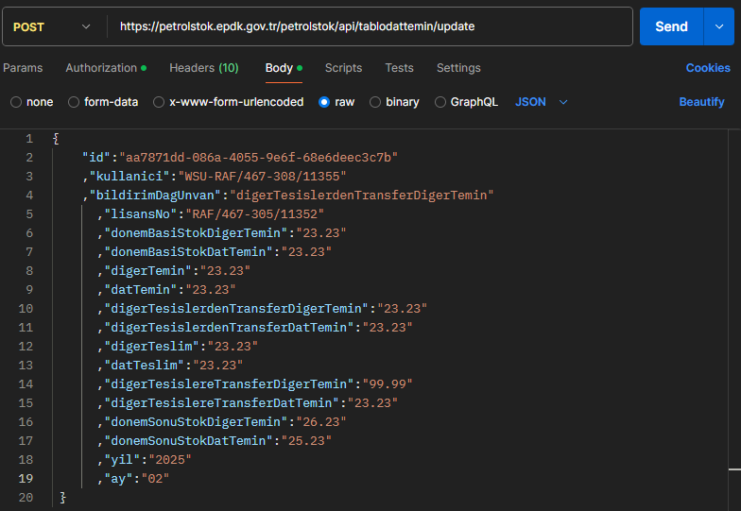
Bu metot kayıt bazında(bir id no. için) tabloDATTemin’e girilmiş olan satış bilgilerini güncellemek amacıyla kullanılmaktadır.
Metoda parametre olarak id ve güncellenmesi istenilen diğer parametrelerin (bir önceki save(Yeni Kayıt Girişi) metodunda(Bölüm 3.16.1) tarif edildiği şekilde) verileri girilmelidir.
Not: Sadece gönderim süresi bitmemiş olan kayıtlarla ilgili güncellenme işlemi yapılabilir.

LisansNo, Yıl, Ay ve BildirimDagLisansNo parametrelerinin değerleri sistemde mevcut olan başka bir kayıtla aynı olacak şekilde bir kayıt üzerinde güncelleme yapılamaz. Bu şekilde tekrarlı kayıt oluşumuna sistem tarafından izin verilmemektedir.
Bu durumda şu hata mesajı alınır: “Mükerrer Kayıt Lütfen Kayıt Bilgilerinizi Kontrol Ediniz.”
Doğru giriş yapıldığında güncelleme işleminin sonucu aşağıdaki gibi görüntülenecektir:
{
"success": true,
"message": "aa7871dd-086a-4055-9e6f-68e6deec3c7b"
}

Delete (Mevcut Kayıtın Silinmesi) (Post)
Adres:
https://petrolstok.epdk.gov.tr/petrolstok/api/tablodattemin/delete
Bu metot kayıt bazında(bir id no. için) tabloDATTemin’e girilmiş olan satış bilgilerini silmek amacıyla kullanılmaktadır.
Metoda parametre olarak silinmek istenen kayıta ait id ve kullanici girilmelidir.
Not: Sadece gönderim süresi bitmemiş olan kayıtlarla ilgili silme işlemi yapılabilir.
Doğru giriş yapıldığında silme işleminin sonucu Bölüm 3.3.3 dekine benzer şekilde görüntülenecektir.

TabloDATTemin (DATTemin Gönderimlerini Listele) (Get,Post)
Adres:
https://petrolstok.epdk.gov.tr/petrolstok/api/tablodattemin/tablodatteminsorgu
Bu metodun Body kısmına parametre olarak girilen kullanici (lisans sahibi kullanıcı adı) ile belirtilen lisans sahibinin DATTemin tablosuna yapmış olduğu gönderim/güncelleme süresi devam eden gönderimlerin listesini cevap döner. Bu kullanıcı login metodunda(Bölüm 2.1) token almak için kullanılan kullanıcıyla aynı olmalıdır.
Dönen cevaptaki success parametresi işlemin başarılı olarak sonuçlandığını belirtmek amacıyla “true” değerini ve message “null” değerini(işlem sırasında herhangi bir hata mesajı alınmamışsa) alır. data parametresinde ise gönderilen verilere ait liste yer alır.
Doğru giriş yapıldığında sorgu sonucu Bölüm 3.6 dakine benzer şekilde görüntülenecektir.

Ekler

Ek-1 – Veri Gönderme-Alma İşlemi Sırasında Alınan Hata Mesajları

Ek-2 – Bildirim Gönderme Periyotlarını Belirten Tablo

